Лабораторная работа 2

Тема: Ввод/вывод многоканальных сигналов из файлов формата TXT, отображение средств навигации по каналам и полной информации о многоканальном сигнале
Цель работы: разработка средств ввода/вывода данных из файлов формата TXT, применяемого в ТОИ ДВО РАН, разработка навигационного окна для выбора каналов, разработка информационного сигнала о текущем состоянии многоканального сигнала

О файлах формата TXT

Формат TXT – один из наиболее простых форматов хранения многоканальных сигналов, разработанный и применяемый в ТОИ ДВО РАН.

Файлы этого формата имеют расширение *.txt, они текстовые, их можно легко создавать и редактировать любыми редакторами текстов.
Файл состоит из заголовочной части и собственно данных.
В заголовке могут быть строки комментариев, начинающиеся с символа «#», кроме того обязательно должно быть 6 информационных строк

1) число каналов в многоканальном сигнале - K
2) количество отсчетов в сигнале - N
3) частота дискретизации в Герцах: fd = 1/T, где T – шаг между отсчетами в секундах
4) дата начала сигнала в формате ДД-ММ-ГГГГ
5) время начала сигнала в формате ЧЧ:MM:CC.CCC (секунды могут быть указаны с точностью до 3-го десятичного знака, на практике чаще всего задаются с точностью до единиц, т.е. применяется форма ЧЧ:MM:CC)
6) имена всех каналов, разделенные знаком “;” (в конце последнего имени может быть или не быть “;”, программа в любом должна правильно прочитать это имя, при записи TXT рекомендуем писать этот разделительный знак в конце строки)

Далее идет текстовая таблица размера N x K (N строк, К столбцов), в каждой строке приводятся значения сигналов во всех К каналах, соответствующие одному моменту времени. Ниже приведен начальный фрагмент 6-канального TXT-файла данных с записями сейсмических сигналов с сейсмостанций, установленных на м. Шульца (каналы BHN,BHE,BHZ) и в г. Муданьцзянь (каналы HH1,HH2, HHZ)

# число каналов
6
# количество отсчетов
1214
# частота дискретизации (Гц)
1
# дата начала записи
20-07-2014
# время начала записи
18:32:21.225
# имена каналов
BHN;BHE;BHZ;HH1;HH2;HHZ;
228807 -476834 185.968 -304.135 357.636 -106.268
228899 -476901 112.284 221.23 203.871 -403.573
228864 -476822 194.605 74.7629 -32.0994 382.662
228892 -476810 148.045 173.309 138.26 149.177
228937 -476772 144.263 -130.513 -47.1718 -300.297
228839 -476786 144.221 -388.66 50.8924 -462.25
228941 -476741 155.974 -37.6295 52.652 -300.292
228935 -476721 162.909 257.569 67.6214 -102.806
228922 -476710 148.766 -199.939 -101.481 439.07
228908 -476697 171.016 146.756 -84.8552 -261.707
228921 -476724 146.663 -302.031 265.205 -560.447
228936 -476686 127.768 14.2871 188.671 -371.507
228901 -476666 156.485 115.973 -6.9862 165.684
…

Ввод файлов формата TXT в программе должен быть организован из пункта меню «Файл -> Открыть» с помощью стандартногj интерфейсаWindows API (см. пример на рис. 1)
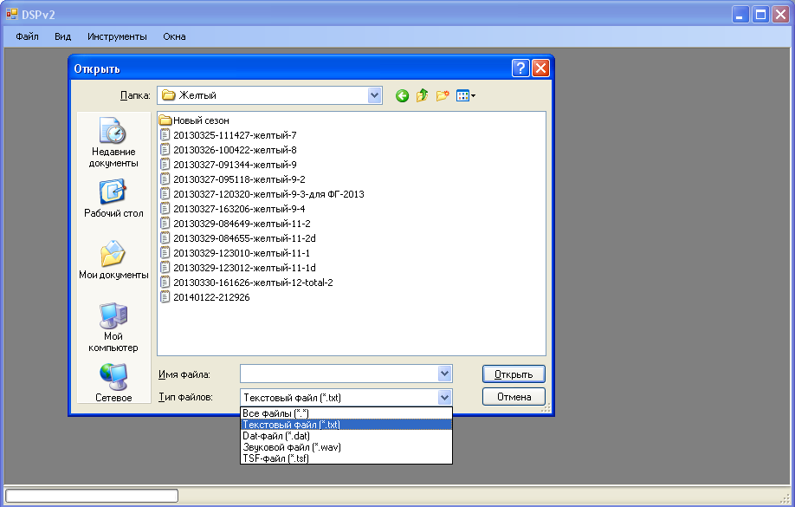
Рис. 1 – Интерфейс ввода многоканального сигнала из TXT-файла

В нем должна быть возможность указать в выпадающем меню нужный тип данных «Тип файла - *.txt»

О навигации по каналам текущей конфигурации многоканального сигнала

Программа должна обеспечивать удобные средства для выбора канала, который будет визуализироваться, преобразовываться (фильтроваться) либо анализироваться. Одно из возможных решений – использовать специальное навигационное окно, в котором будут отображаться в сжатом виде осциллограммы всех каналов, которые хранятся в памяти программы в данный момент, вместе со своими названиями (см. пример на рис. 2). После открытия TXT файла должно появиться навигационное окно с K каналами. Если далее будет проводиться фильтрация каких-то каналов, то результат должен помещаться в новый канал (с именем, составленным из начального имени и названия выполненной фильтрации), соответственно, этот новый канал должен появиться в навигационном окне.
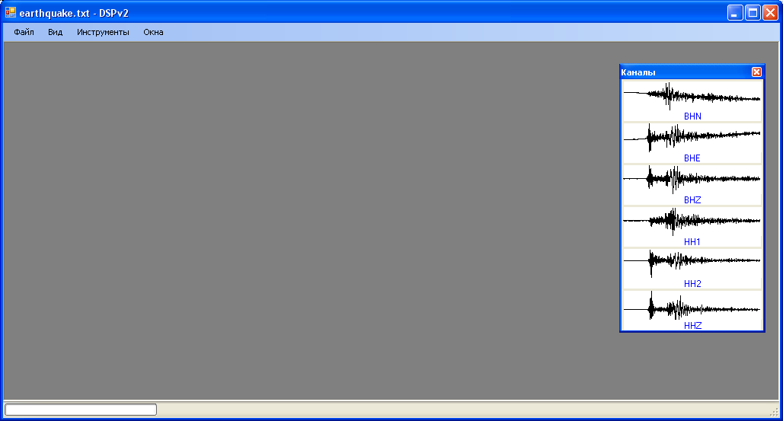
Рис. 2 – Навигационное окно

Об информировании о текущей конфигурации многоканального файла

В списке меню (строка вверху главного окна программы) необходимо предусмотреть пункт «Инструменты» для реализации различных вспомогательных функций, которые будут вызываться из выпадающего подменю. Одной из них должен быть функция – «Информация о сигнале». При ее вызове в отдельном информационном окне должна отображаться следующая информация:

Текущее состояние многоканального сигнала
Общее число каналов - K
Общее количество отсчетов – N
Частота дискретизации – 8 Гц ( шаг между отсчетами 0.1250000 сек)
Дата и время начала записи - ДД-ММ-ГГГГ ЧЧ:MM:CC.CCC
Дата и время окончания записи - ДД-ММ-ГГГГ ЧЧ:MM:CC.CCC
Длительность: ДДД – суток, ЧЧ – часов, ММ – минут, СС.ССС - секунд
Информация о каналах
N | Имя | Источник
1 | BHE | Файл: test23.txt
2 | BHN | Файл: test23.txt
3 | BHN-Filter1 | Фильтрация Filter1 канала 2
4 | Model05 | Модель: Model05
5 | BHE-BHN | Суперпозиция каналов: 1 2
Активный фрагмент: [начальный отсчет, конечный отсчет], всего отсчетов

Примечания
- Дата и время окончания записи, а также полная длительность сигнала должны рассчитываться программой
- В таблице демонстрируются «на будущее» возможности получения новых каналов в результате моделирования, фильтрации имеющихся каналов, суперпозиции (сложения-вычитания с разными весами, произведения-деления) нескольких каналов.
- Активный фрагмент – участок полного сигнала, который в данный момент отображается в осциллограмме, и к которому будут применяться процедуры анализа (техника задания активного фрагмента будет реализовываться в работе 3 )

Задание к л/р № 2

1. Реализовать описанную технологию ввода многоканальных сигналов из файлов формата TXT. Проверить ее работоспособность на файлах из папки «Примеры»
2. Разработать средства навигации по каналам, подобное описанному выше навигационному окну программ OceanSP, или любое другое, позволяющее видеть полный список каналов и выбирать любой их них для отображения либо анализа.
3. Разработать средства информирования пользователя о текущем состоянии многоканального сигнала
4. Продемонстрировать в отчете работоспособность разработанных средств, сопроводив его скриншотами с необходимыми комментариями

Всё

